Gitblit可以很方便的搭建服务，他是用Java编写的，所有安装的前提是安装Java运行时环境。

前期步骤

第一种方法：
第1步：下载Java并安装Java.我这里下载的是jdk1.7.0_79
第2步：配置Java环境变量
右键” 计算机” => ”属性” => ”高级系统设置” => ”高级” => “环境变量” => “系统变量”。
新建：变量名：JAVA_HOME；变量值：C:\Program Files\Java\jdk1.7.0_79【具体要根据你自己的安装路径，我的是安装在D盘的】
新建：变量名：CLASSPATH；变量值：%JAVA_HOME%/lib/dt.jar;%JAVA_HOME%/lib/tools.jar
添加：找到PATH变量，选择编辑。把%JAVA_HOME%/bin;%JAVA_HOME%/jre/bin添加到”变量值”的结尾处。
第3步：验证Java是否安装成功。
在命令窗口中，输入javac, 回车，如果出现如下信息，说明安装成功。
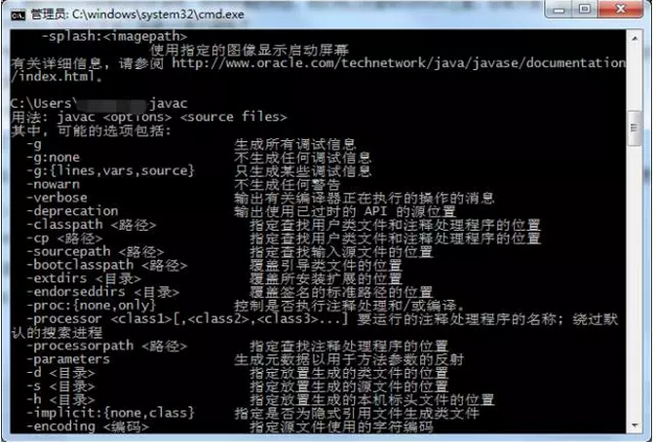
第4步：下载Gitblit.下载地址：http://www.gitblit.com/
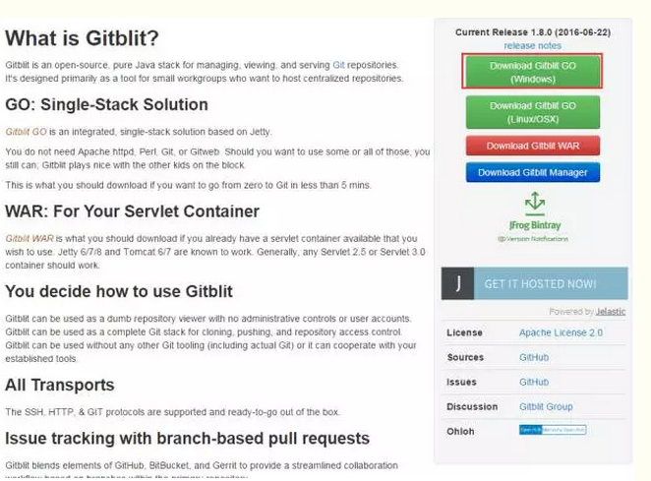
第5步：解压缩下载的压缩包即可，无需安装。路径为 C:\gitblit-1.8.0
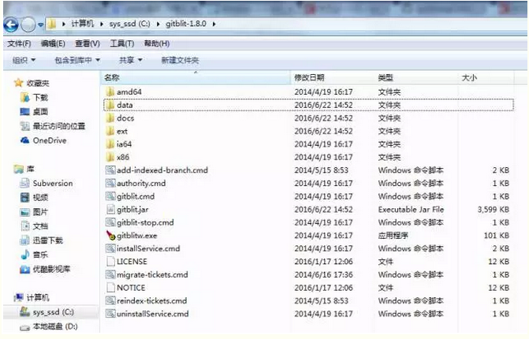
第6步：创建用于存储项目代码的文件夹。这里为G:\GitProject\webui
第7步：配置gitblit,文件在C:\gitblit-1.8.0\data下，打开gitblit.properties ，里面有 include = defaults.properties，说明配置信息在defaults.properties中
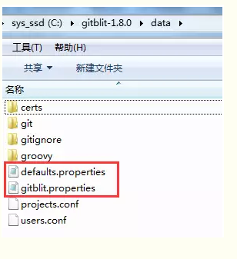
- 找到git.repositoriesFolder(资料库路径)，赋值为G:\GitProject\webui。
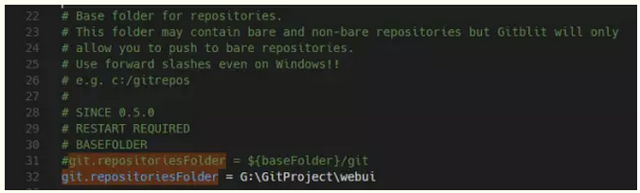
- 找到server.httpPort，设定http协议的端口号
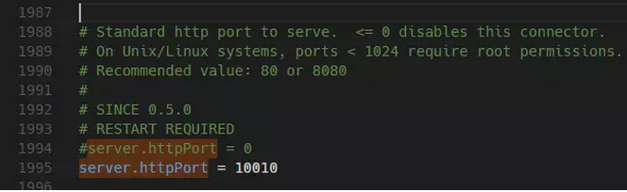
- 找到server.httpBindInterface，设定服务器的IP地址。这里就设定你的服务器IP。
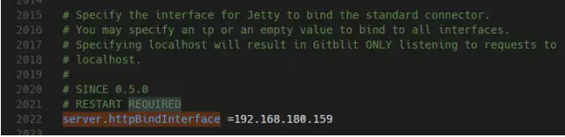
- 找到server.httpsBindInterface，设定为localhost
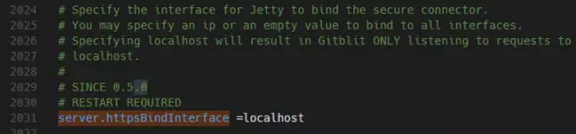
另外注意看看server.shutdownPort ，其默认值为 8081，是否被占用，如果占用请修改。
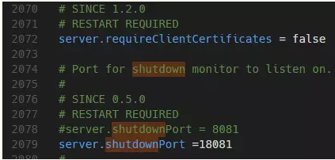
- 保存，关闭文件。
第8步：运行gitblit.cmd 批处理文件。运行结果如下，运行成功。

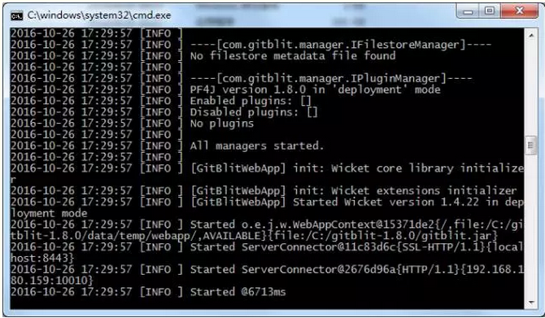
在浏览器中输入：http://192.168.180.159:10010/ ,默认可以用admin和admin进行登录，然后改密即可。
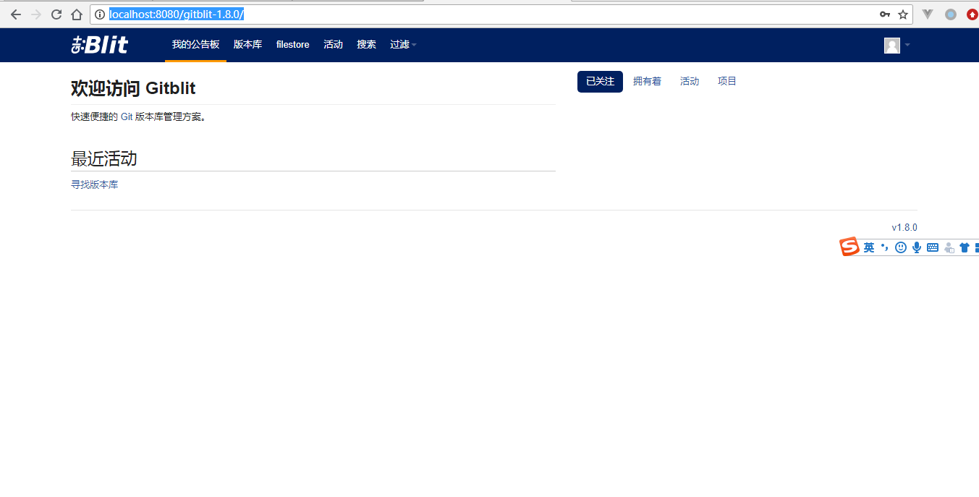
当然，如果在windows中将gitblit的启动注册到windows服务中，可以省的每次都要运行gitblit.cmd。方法如下
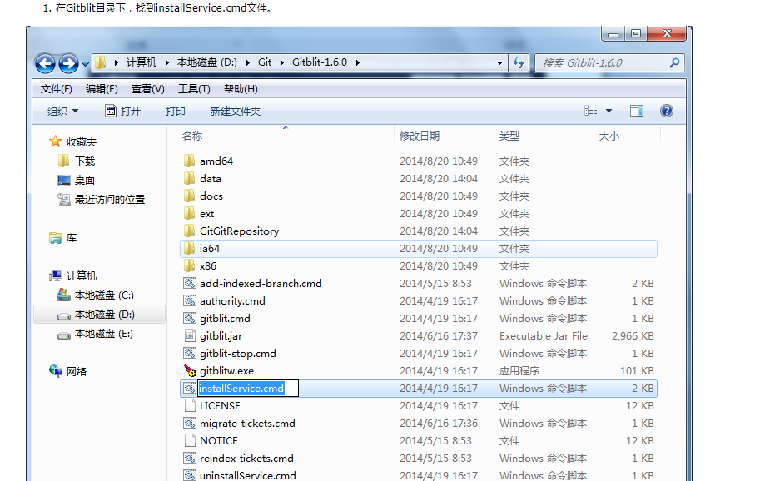
用记事本打开
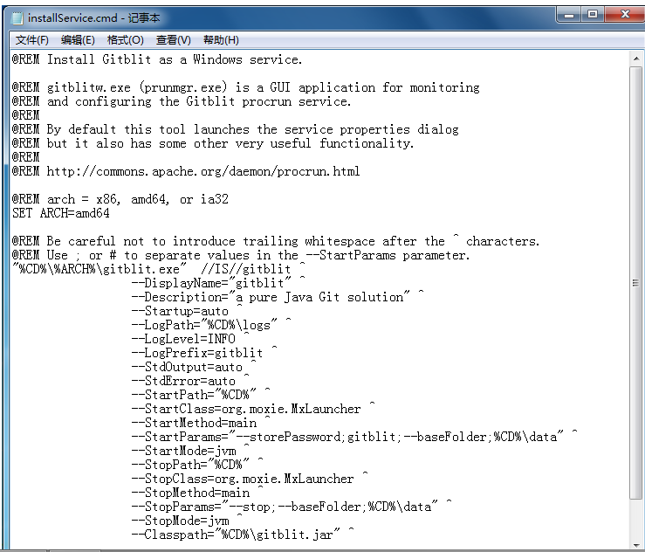

修改 ARCH
32位系统：SET ARCH=x86
64位系统：SET ARCH=amd64

添加 CD 为程序目录
Set CD=C:\gitblit-1.8.0，CD的值为gitblit的路径，
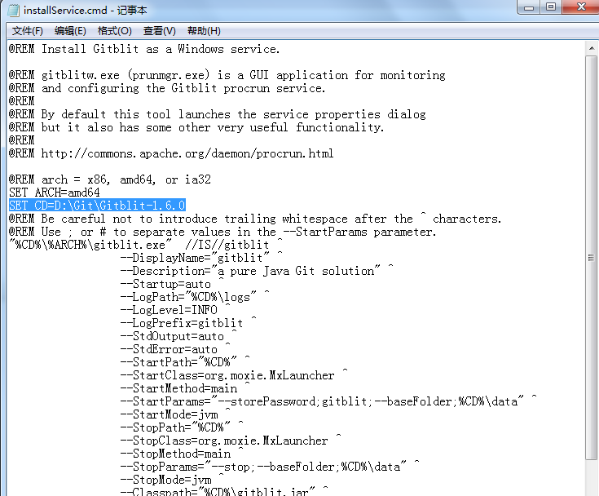
将启动参数设为空值，采用默认的参数即可 ，--StartParams="" ^
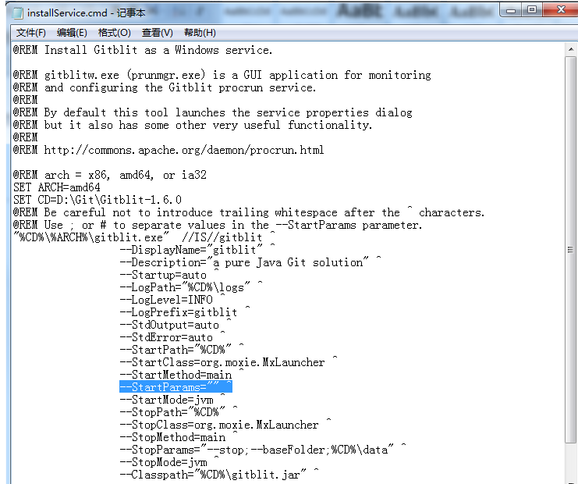
保存，关闭文件。
以Windows Service方式启动Gitblit.
- 双击Gitblit目录下的installService.cmd文件(以管理员身份运行)。
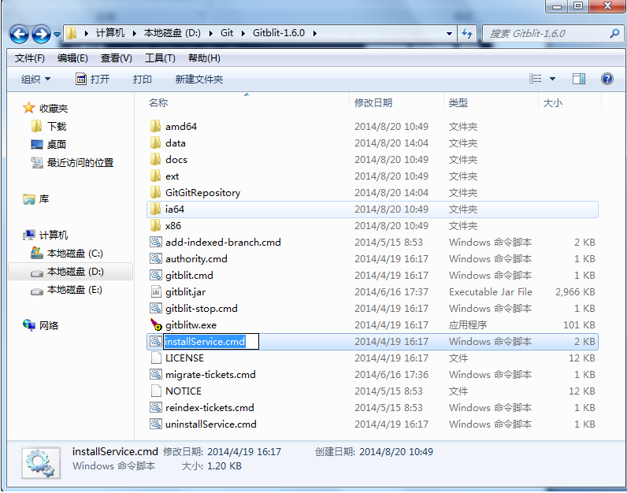

如果没有提示异常， 则到 “服务“ 组件里就可以找到 ”gitblit“ 这个服务了。
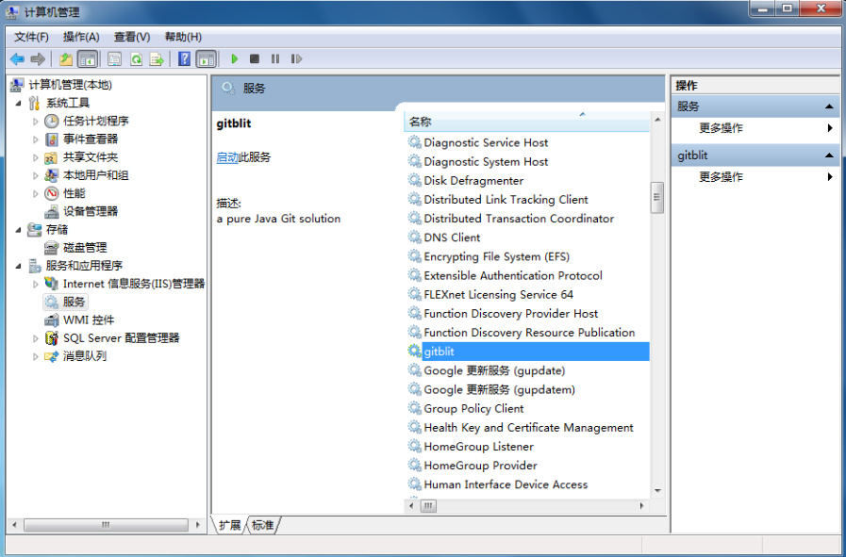
（3） 平时使用时，保持这个服务是启动状态就可以了。
在浏览器中输入：http://192.168.180.159:10010/,用管理员登录后，可以创建团队和用户，并配置权限

第二种方法
第1步：下载Java并安装Java.我这里下载的是jdk1.7.0_79
第2步：配置Java环境变量
右键” 计算机” => ”属性” => ”高级系统设置” => ”高级” => “环境变量” => “系统变量”。
新建：变量名：JAVA_HOME；变量值：C:\Program Files\Java\jdk1.7.0_79【具体要根据你自己的安装路径，我的是安装在D盘的】
新建：变量名：CLASSPATH；变量值：%JAVA_HOME%/lib/dt.jar;%JAVA_HOME%/lib/tools.jar
添加：找到PATH变量，选择编辑。把%JAVA_HOME%/bin;%JAVA_HOME%/jre/bin添加到”变量值”的结尾处。
第3步：验证Java是否安装成功。
在命令窗口中，输入javac, 回车，如果出现如下信息，说明安装成功。
第4步:安装tomcat,设置对应的环境变量。
第5步：下载git的war包。
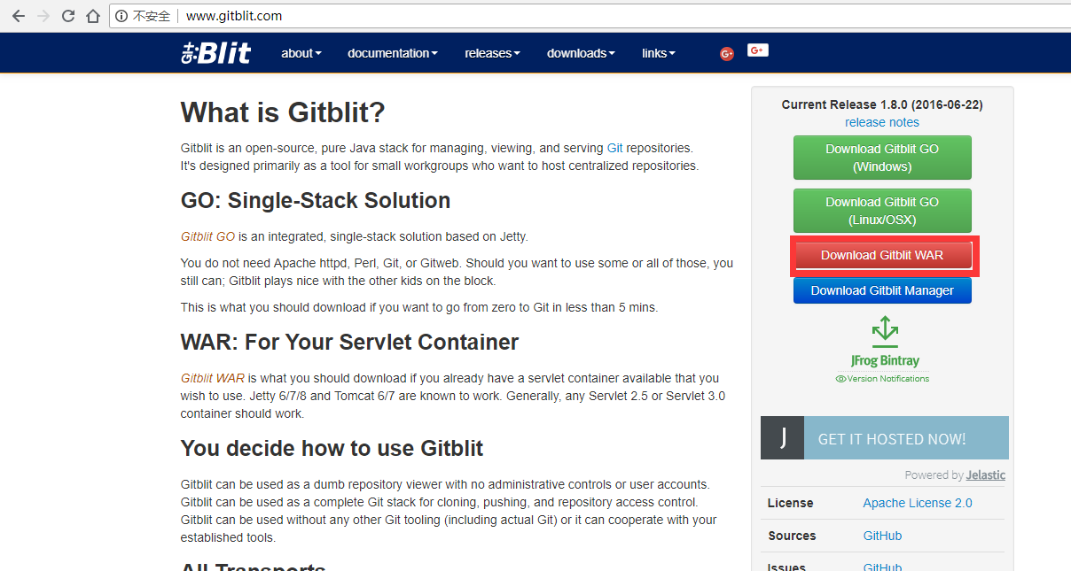
第6步：将war包放在Tomcat的webapps文件夹下。
第7步：启动tomcat:然后在浏览器中输入：http://localhost:8080/gitblit-1.8.0/即可
默认可以用admin和admin进行登录，然后改密即可。

创建团队
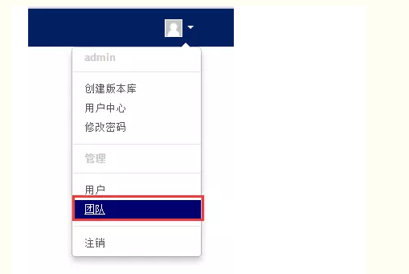

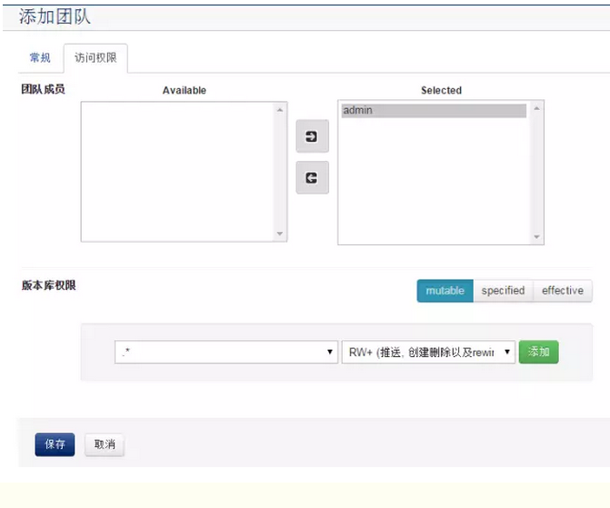
然后可以创建一个webui的版本库，单击Git下拉列表，可以查看ssh,http等网络地址：

创建版本库
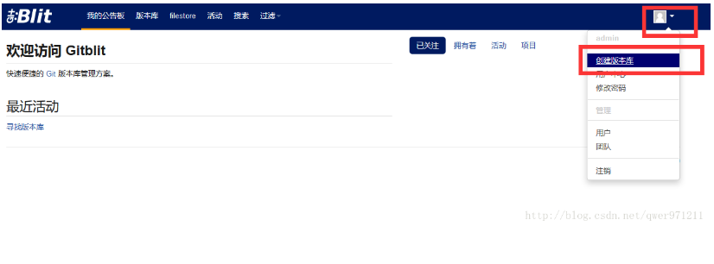
名称，描述按你自己的需要写，访问权限修改成第一个
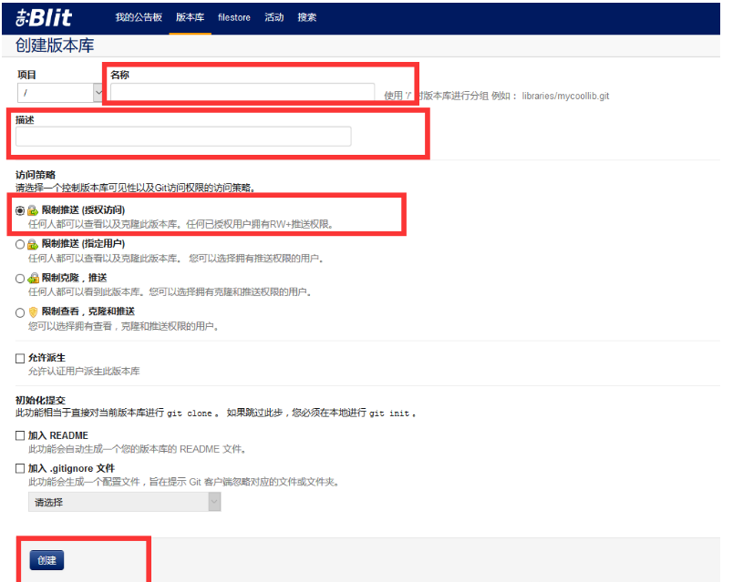
创建一个你的工作目录。在你的工作目录里面，右键选择Git Bash Here
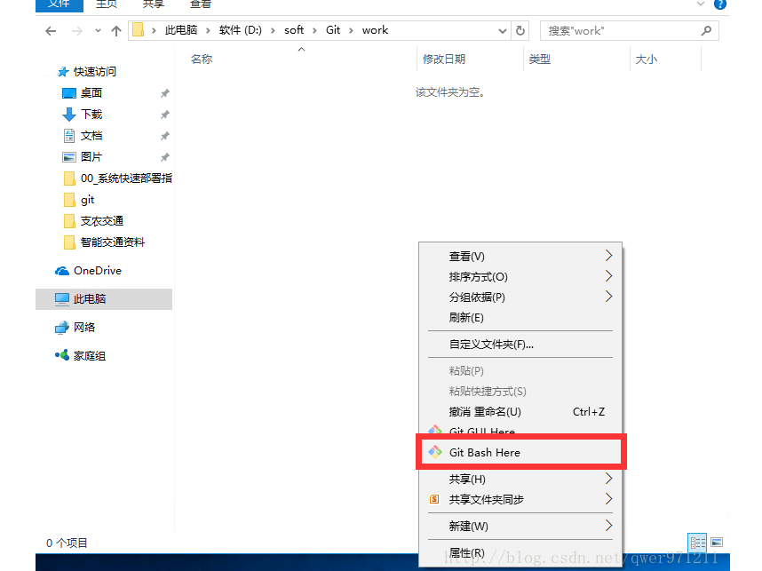
在弹出的Git命令窗口中输入：touch README.md 会生成一个README.md文件 （也可以创建版本库的时候直接勾选）
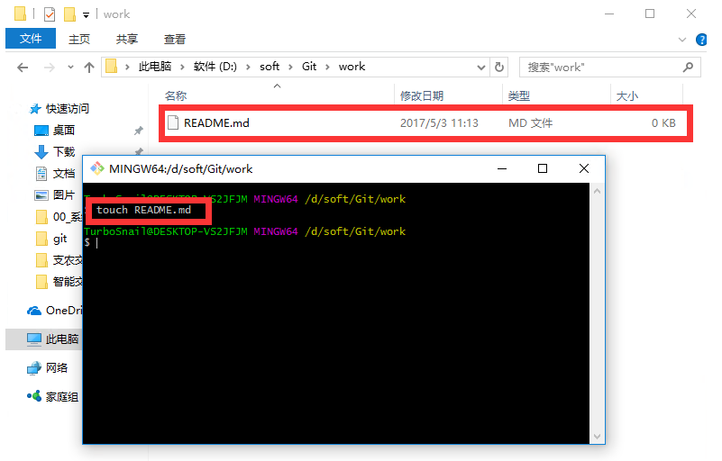
继续输入git init ， 提示下面那句话说明创建一个空的仓库成功
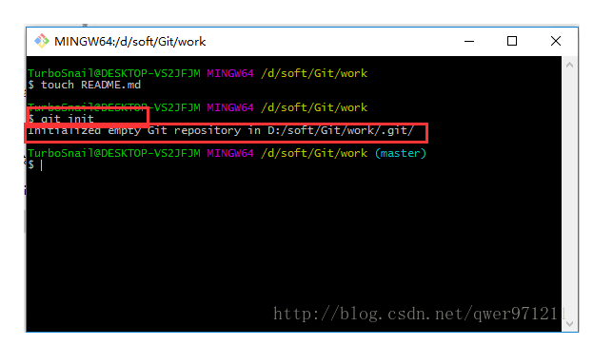
继续输入git add README.md
回车
继续输入git commit -m “first commit”
回车
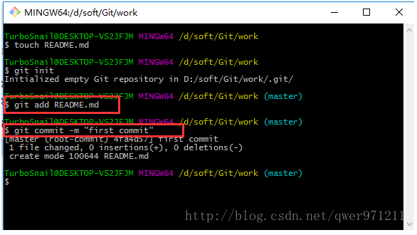
继续输入git remote add origin ssh://admin@192.168.17.71:29418/Test.git
Origin后面的地址为你创建的服务器地址，可以在页面中找到。
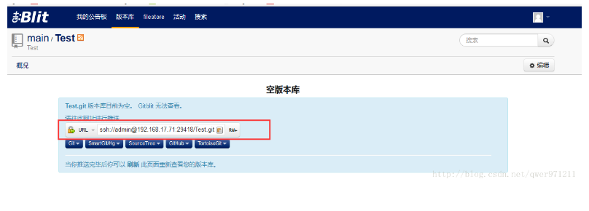
继续输入git push -u origin master，根据提示输入密码：admin，输入密码时不会显示出来，直接输入完成按回车
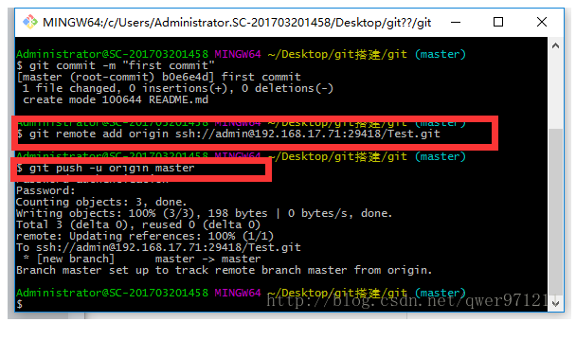
完成之后刷新服务器的网页，出现如下则说明成功。
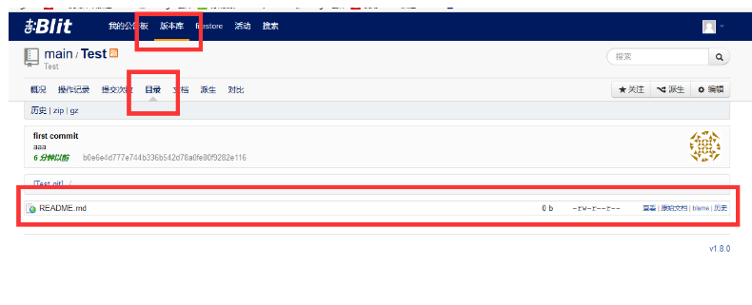
至此，服务端的初始版本库已完成！！大家可以去试着去clone或者push项目了。记得要在同一网络下

